Atividade Semanal - Python - Semana 25

Nome Completo:

1) Quais são os vetores que o código abaixo exibe nas funções print?

import numpy as np
vetor = np.arange(8, dtype=int)
print(vetor)
for i in range(0,8,1):
for j in range(0,8,1):
if vetor[i]>vetor[j]:
vetor[i], vetor[j] = vetor[j], vetor[i]
print(vetor)

2) Complete os exercícios abaixo com o tipo das variáveis:

(A) idade = 12 ( ) (D) y = 649 ( )
(B) x = “123” ( ) (E) peso = 50.0 ( )
(C) Mariana = True ( ) (F) nome = “João”( )

3) Com base no código apresentado abaixo, complete o programa para que ele exiba cada produto da lista acompanhado de sua respectiva posição (iniciando a contagem em 1):
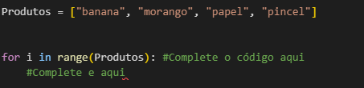

4) Escreva um programa em Python que receba três números inteiros e determine qual deles é o maior. (Dica: utilizar if-else!!!)

5) O código a seguir calcula a média de um aluno e diz se ele foi aprovado ou não, nota acima ou igual a 7 é considerado aprovado e nota abaixo de 7 é considerado reprovado, porém, há erros no código. Encontre os erros, circule-os e reescreva o código corrigido.

nota1 = float(input('Digite a primeira nota: '))
nota2 = float(input('Digite a segunda nota: '))
nota3 = float(input('Digite a terceira nota: '))
media = ( nota1 + nota2 + nota3 ) / 3

if media > 7;
print("Aprovado")
else;
print("Reprovado")

6) Faça um programa que leia dois valores inseridos pelo usuário, some os dois valores, faça a média aritmética deles e imprima os resultados na tela.

7) De acordo com o que se espera dos índices de uma lista, responda quais valores serão retornados (em ordem):
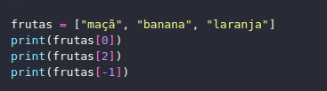

8) Sobre funções em Python, assinale verdadeiro ou falso para as seguintes afirmações:
( ) Uma função em Python sempre precisa de um nome.
( ) Funções podem ser usadas para não repetir código.
( ) Para usar uma função, não é necessário chamá-la.
( ) Parâmetros em funções servem como facilitadores para interagir com os dados.

9) Dado o vetor abaixo, implemente um código em Python utilizando a biblioteca numpy para realizar as seguintes operações:

vetor = np.array([10, 20, 30, 40, 50])

a) Adicione o valor 5 a todos os elementos do vetor e exiba o resultado.
b) Subtraia 10 de todos os elementos do vetor e exiba o resultado.
c) Calcule a média, a soma, o valor máximo e o valor mínimo do vetor. Mostre cada resultado.

10) Dada a string "Python é ótimo para aprendizado!":
- Converta todos os caracteres para maiúsculas.
- Substitua a palavra "ótimo" por "excelente".

11) Complete o código a seguir para realizar operações matemáticas de acordo com o operador escolhido.

def calculator():
a = 6
b = 2
___ = input("Digite a operação que gostaria de fazer: ")
match op:
case "+":
print(a + b)
case ___
print(a - b)
_____ "*":
print(____)
case "/":
__________
case _:
print("Entrada inválida")

12) O que será mostrado no terminal ao rodar esse código?

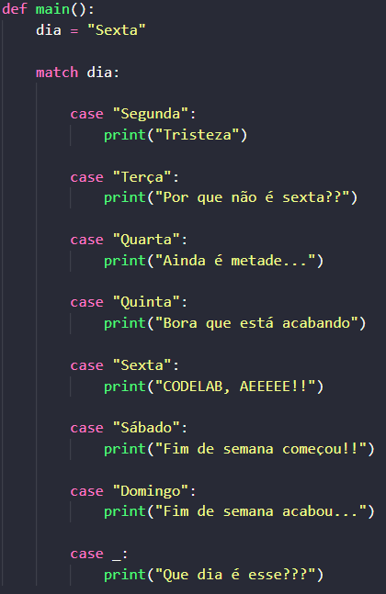


Conte para nós o que você achou da aula de hoje:

GABARITO

1) [0,1,2,3,4,5,6,7] e [7,6,5,4,3,2,1,0]

2) a) int d) int
b) str e) float
c) bool f) str

3)
Produtos = ["banana", "morango", "papel", "pincel"]
for i in range(len(Produtos)):
print(f"{i + 1}. {Produtos[i]}")
4)
num1 = int(input("Digite o primeiro número: "))
num2 = int(input("Digite o segundo número: "))
num3 = int(input("Digite o terceiro número: "))
if num1 >= num2 and num1 >= num3:
maior = num1
elif num2 >= num1 and num2 >= num3:
maior = num2
else:
maior = num3
print(f"O maior número é: {maior}")

5)
nota1 = float(input("Digite a primeira nota: "))
nota2 = float(input("Digite a segunda nota: "))
nota3 = float(input("Digite a terceira nota: "))
media = ( nota1 + nota2 + nota3 ) / 3

if media >= 7:
print("Aprovado")
else:
print("Reprovado")

6)
valor1 = float(input("Digite o primeiro valor: "))
valor2 = float(input("Digite o segundo valor: "))
soma = valor1 + valor2
print(f"A soma de {valor1} e {valor2} é {soma}.")

7) maçã - laranja - laranja

8) V - V - F - V
9) a)
vetor_mais_5 = vetor + 5
print("Vetor + 5:", vetor_mais_5)

b)
vetor_menos_10 = vetor - 10
print("Vetor - 10:", vetor_menos_10)

c)
media = np.mean(vetor)
soma = np.sum(vetor)
maximo = np.max(vetor)
minimo = np.min(vetor)

print("Média:", media)
print("Soma:", soma)
print("Máximo:", maximo)
print("Mínimo:", minimo)
10) texto = "Python é ótimo para aprendizado!"
print(texto.upper())
print(texto.replace("ótimo", "excelente"))

11) op --- “-”: --- case --- a*b --- print(a/b) --- _

12) CODELAB, AEEEEE!!

